管理体系审核记录表

过程与活动、  抽样计划 | 涉及  条款 | 受审核部门：生产技术部 主管领导：张永莉 陪同人员：张诗睿 | 判定
 |  | 审核员：李俐 审核时间：2022年04月18日
审核条款：
Q：5.3；6.2；7.1.3；7.1.4；7.1.5 ；8.1；8.2；8.3；8.5；8.6；8.7；9.1.2；
EO:5.3；6.2；6.1.2；8.1；8.2
岗位、职责、权限、责任 | QEO:5.3 | 生产技术部 负责人：张永莉  主要负责：研发、生产、技术服务设备及配套设施的管理；工作环境管理；项目计划编制和组织实施；负责特殊过程确认；负责产品标识管理；负责产品防护管理；公司环境因素和危险源的识别和管理；重要环境因素、重大危险源的评价管理工作；组织制定环境目标指标、职业健康安全目标和环境、职业健康安全管理方案；产品、质量、环境和职业健康安全绩效的监测与评价；  做好本部门的运行控制工作；对不合格产品和服务的控制；监视和测量设备的有效控制；负责事件调查、不合格/不符合与纠正措施的归口管理；负责监控计量技术服务过程每个关健点，发现问题及时纠正；做好本部门的环境因素识别、危险源辨识与控制工作。  询问生产技术部人员，基本清楚本部门职责。 | Y
目标、指标及完成情况 | QEO:6.2 | 部门目标：  目 标 完成情况统计  1 废弃物统一收集、统一处理率100% 100%  2 在用设备完好率100%。 100%  3 生产任务完成率100%。 100%  4 研发合格率 100%  5 产品合格率99% 99%  6 安全事故为零 无  7 监视测量设备周检完成率100% 100%  8 产品检验合格率100% 100%  根据2021年12月30日统计结果，目标均已完成。
环境因素识别，危险源辨识、风险评估及控制措施 | EO:6.1.2/6.1.4 | 编制《环境因素识别和评价控制程序》、《危险源辨识、风险评价和控制措施的确定》、《风险和机遇分析、评价和应对措施的确定程序》等程序，按照相关程序执行。  提供《环境因素识别排查表》识别了办公区、石油仪器仪表、专用工具及配件的设计、生产、销售和技术服务（许可范围内）；计算机软件开发；信息系统集成过程等环境因素包括：水的消耗、电的消耗、办公用品的消耗、汽车尾气的排放、生活垃圾的排放、纸箱、包装物的废弃物等；  提供《重要环境因素清单》2项，包括固废排放（材料包装物废弃、办公垃圾等）、火灾（办公过程潜在火灾的发生）。  提供《危险源辨识与风险评价》，识别了办公区、石油仪器仪表、专用工具及配件的设计、生产、销售和技术服务（许可范围内）；计算机软件开发；信息系统集成过程等危险源，抽查如下：  作业活动 危险源 导致的后果  电危害 各类电气插座、插头老化 火灾、触电  人员外出的车辆、和下车间检查运转设备的危害 交通事故/机械伤害  标志缺陷 办公大楼消防标志不规范 火灾  传染病媒介物 个别人员患传染病在不知道的情况下传染给他人 传染病  交通运输 疲劳驾驶、违章驾驶 交通事故  暑期办公 高温作业 中暑  办公 办公区未配备消防器材或器材过期损坏、不会使用消防器材 火灾  日常办公管理 抽烟 火灾、健康损害  上下楼梯 地面不平、不小心 人身伤害  线路短路/易燃物遇明火 引起火灾 人身伤害  生产过程 设备操作不当 机械伤害  见《不可接受危险源清单》，触电、火灾伤害、意外交通事故。  以上重要环境因素清单、不可接受危险源清单中制定了针对性控制措施，措施基本有效。
基础设施、监视和测量资源 | Q7.1.3  7.1.5 | 在质量手册中对基础设施的维护进行了规定，查见了《电脑管理制度》、《仪器设备管理制度》等  现场审核基础设施主要包括：  - 建筑物、工作场所：西安市高新区锦业路69号创业研发园A区15号，是租赁西安天滨电子科技有限责任公司内办公室、厂房，一层建筑面积为563 m²，二层建筑面积为685m²，场地土地面积为2334 m²，房屋不动产权证号：陕（2018）西安市不动产权第1460873号，房屋所对应的士地国有十地使用权证号；陕（2018）西安市不云产权第1524406 号，用地性质为；工业用地/厂房，使用年限至2054年8月23日。所有权人为：西安天滨电子科技有限责任公司。见附件  2)办公设备：公司根据的需要，配备了行政办公用房及通讯、信息系统等基础设施， 并配备有办公桌椅，水电、空调、会议室、消防设施设备，并有电脑、打印机、电话、传真机、复印机等办公设备；满足办公需要。  3）查看《设备一览表》用于生产及监测资源有：示波器、电焊台、螺丝刀、剥线钳、万用表、测井烘箱、压力砝码计、活塞式压力计、游标卡尺、水平振荡器、5速台钻、控制器、稳压电源等设备，螺纹环规、压力砝码计、活塞式压力计、游标卡尺、示波器等检测仪器。  仪器设备能够满足所从事的校准/检测/检定工作范围内对资源的要求。  提供检定（校准）合格证书（见附件），均按规定和时间间隔要求溯源管理。  4）环保设施包括：空气净化器、垃圾桶、消防设施；  安全设施配置主要有：标识牌、灭火器、消防器材等，专业生产技术部定期维护与保养。  见：依照计划进行设备设施的升级、维护、更换、配备，相关设施配备和管理比较完善。  5）查设备保养：负责人介绍了设备管理相关要求，提供了《设备设施维护保养计划》，计划编制黄伟，批准：张永莉，日期：2022年度。  抽查：2021年水平振荡器、5速台钻保养记录，均能按计划进行保养。  6）查特种设备： 经确认，目前无特种设备。  基础设施管理基本可以满足公司目前体系运行的需要。
过程运行环境 | Q7.1.4 | 1）设备检测的技术管理和办公过程对环境要求一般，无特殊要求，办公室环境卫生较好。  视频巡视：办公环境光照、温度适宜，通风良好，电路布线合理、电气插座完整，未见破损，办公场所物品摆放整齐、有序，未见随意乱放私人物品的情况，未见用电不当等安全隐患及不良影响现象。  - 生产检测过程对环境要求有要求，采用空调控制温度，企业确定并提供了检测要求所需的工作环境，工作环境适宜，对环境温度、湿度进行监控现有工作环境能满足检测的需要。
环境和职业健康安全运行控制 | E8.1  S8.1 | 在生产技术部查看，提供有计量器具的检定、校准、技术咨询及服务；其认证范围处于正常经营情况。  生产技术部重要环境因素有：固废排放、潜在火灾。  生产技术部根据部门的重要环境因素，策划的环境管理制度有：《应急准备和响应管理制度》、《监视、测量、分析和评价管理制度》、《消防安全管理制度》、《火灾应急措施》等。  现场查看，部门的服务内容主要有：石油仪器仪表、专用工具及配件的设计、生产、销售和技术服务（许可范围内）；计算机软件开发；信息系统集成服务，主要为顾客提供石油仪器仪表、专用工具及配件的设计、生产、销售和技术服务（许可范围内）；计算机软件开发；信息系统集成。  1、固废排放管理：  公司编制了《固体废弃物管理规定》，规定了生产技术部实施过程固废处理的管理要求。  查，办公环节的主要固废为：废纸、废办公用品、以及生活垃圾等，废气零部件由供应商回收。现采取集中收集，交由环卫处理。在办公公共区域内垃圾桶标识明确。  石油仪器仪表、专用工具及配件的设计、生产、销售和技术服务（许可范围内）；计算机软件开发；信息系统集成实施过程的固废有：包装材料、废弃部件等。  2、火灾预防：  查看，公司编制了火灾预防管理规定、应急管理规定。  现场查看,消防设施配置完整，完好。  公司定期参加组织的消防培训和演练，生产技术部主要岗位均参与。  现场查看，生产技术部的不可接受风险为：潜在火灾、触电、机械伤害等。  生产技术部制订了相关的危险源防护、管理措施，如《应急救援预案》、《设备操作规程》等：  1、触电风险管理：  现场查看，公司规定了安全供电的管理要求，所有电气设备定期进行维护，公司定期对线路、操作柄等进行安全检查，发现问题及时进行处理，设置规范，无不符合情况。  2、火灾伤害预防：  远程了解：公司制订了火灾预防管理规定、应急管理规定。  3、机械伤害预防：建立控制运行文件，严格执行《安全操作规程》；确定控制部门和人员职责；组织岗位人员培训；尽量避免交叉作业；定期检查设施设备。  查，生产技术部员工定期参加行政部的消防、应急、逃生培训和演习。 | Y  N
应急准备和响应 | EO8.2 | 编制了《应急准备和响应管理程序》，查看内容基本符合要求。  策划了应急预案包括触电、火灾等应急预案。  查应急预案评估报告，通过以上评估，公司应急预案的制定基本合理。  公司进行了触电事故应急演练，查应急演练记录。  查消防灭火演练，演练时间2022年3月12日，安全小组总指挥：李希孝对演练过程进行了描述，并对预案的有效性进行了评价。目前未发生火灾、人身伤害等事故。
运行策划和控制 | Q8.1 | 石油仪器仪表、专用工具及配件的设计、生产、销售和技术服务（许可范围内）；计算机软件开发；信息系统集成实现的策划主要由战略发展部负责人完成，过程策划包含了实现产品所需达到的质量目标和要求，公司主要依据国家标准、客户要求，GB 50058-2014爆炸危险环境电力装置设计规范、JJG 875-2005数字压力计检定规程、SY/T 6675-2007井下流量计校准方法、SY/T 6697-2010注水井分成流量实时测调仪、SY/T 6759-2009示功仪校准装置校准方法、SY/T 5166-2007抽油机井测试仪器技术条件、SY/T 5165-2013石油井下取样器、SY/T 6231-2006电子式井下压力计等标准，编制了相应的过程文件：  编制了生产/服务提供流程简图  1、石油仪器仪表、专用工具及配件的生产研发和销售服务流程：项目立项→研发→生产→机械装配→电路板焊接→电路板老化→总装→调试→检验→交付→售后→实施服务。  2、信息系统集成、计算机应用软件开发流程：方案设计→硬件到货验收→软硬件安装部署→软硬件联调→试运行→交付。  针对服务过程制定了作业指导书：电子元器件及电路板老化规范、单项式高压物性取样器装配作业指导书、电磁流量计装配作业指导书、电子压力计装配作业指导书、堵塞式分层压力计装配作业指导书、精度电子压力计装配作业指导书、高压物性取样器装配作业指导书、回声仪装配作业指导书、六参数装配作业指导书、驱替式高压物性取样器装配作业指导书、示功仪装配作业指导书等。规定了服务的验收准则；软件研发设置了《立项报告》、《项目开发计划》、《配置管理计划》、《需求分析说明书》、《测试用例》、《测试报告》等  资源的提供（包括人力、物力、办公设备设施、通讯工具、维护所需的设备实施等）。  策划的输出适合于组织的运行。  对于非预期变更，及时进行潜在后果评审，并告知相关人员，目前未发生。经识别企业暂无外包过程。
产品和服务的设计和开发 | 8.3 | 1、查，设计过程质量控制，主要是石油仪器仪表、石油专用工具及配件的设计开发。  查，《设计开发策划》：对设计开发过程的进度、阶段、人员安排进行了策划：  提供完成项目：气动式井下取样桶设计，研发时间：2021年9月-2021年11月  提供在研项目：DQY100C-I电子取样器，研发时间：2022年1月-2022年4月  包含了开发策划、开发输入、输出、评审、验证、确认等  查《设计开发策划》包括：设计依据、项目的用途和使用范围、基本说明或要求、结构概述、基本工作原理、进度、阶段、人员安排、输入评审要求等。  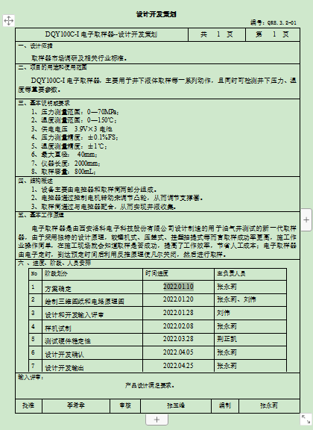  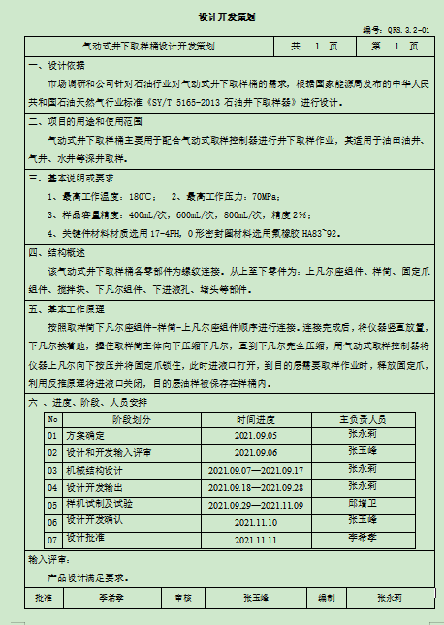  查《设计开发输入登记表》、《设计评审记录表》、《设计验证记录表》、  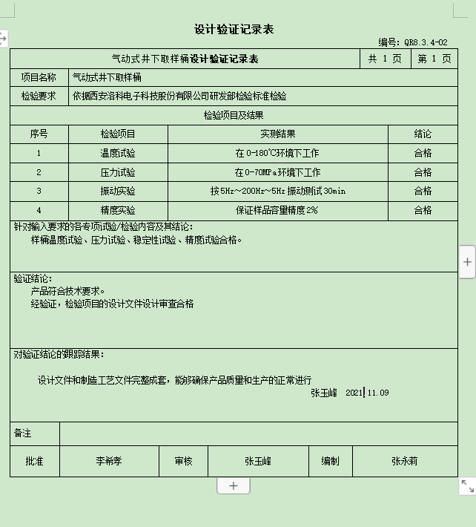  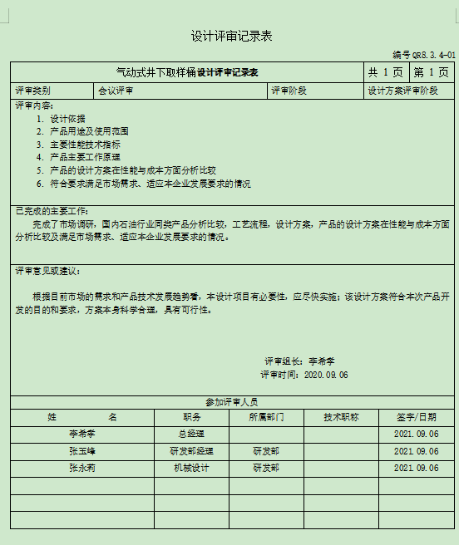  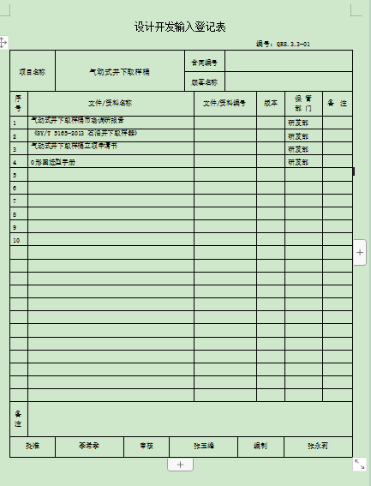  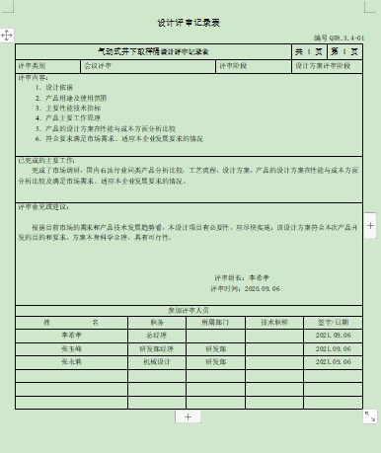  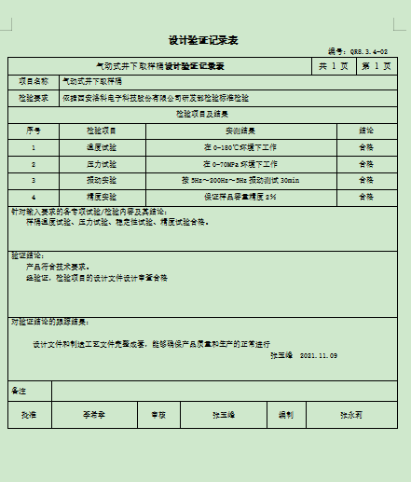  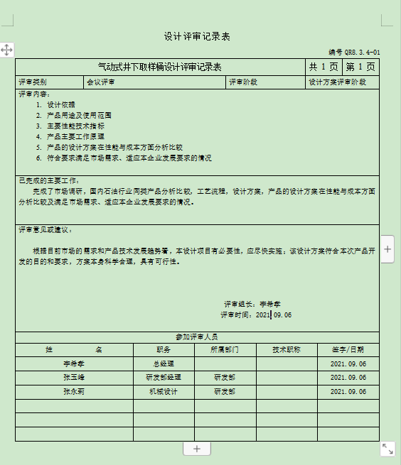  查《气动式井下取样桶设计评审记录表》  评审内容：  - 设计依据  - 产品用途及使用范围  - 主要性能技术指标  - 产品主要工作原理  - 产品的设计方案在性能  - 与成本方面分析比较  查《气动式井下取样桶设计开发确认记录表》  确认内容：设计所有项目内容确认含：设计方案的确认、设计图纸确认以及其它相关技术性文件的确认。  确认结果：经测试验证，气动式井下取样桶满足设计要求。  查《气动式井下取样桶设计验证记录表》、  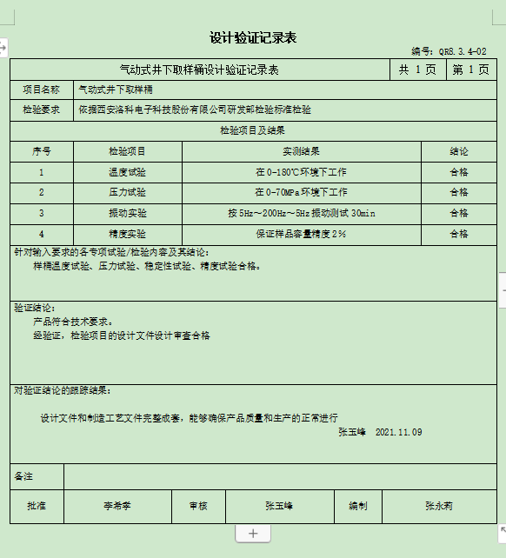  并提供了《检测报告》：  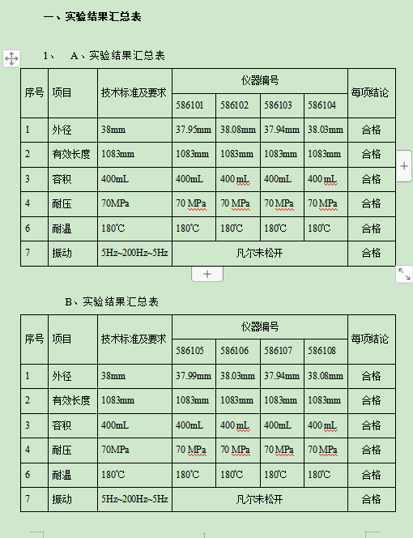  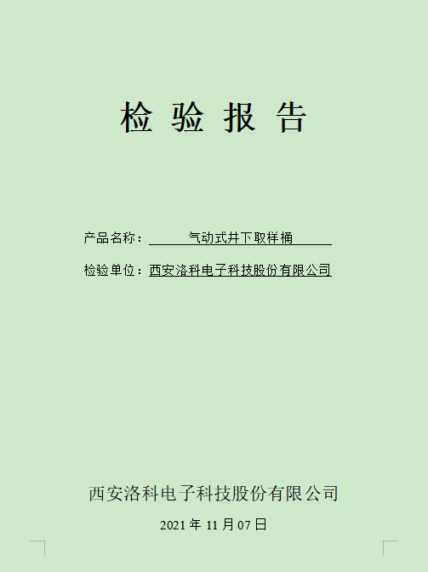  测试结论为：根据SY/T 5165-2013《 石油井下取样器 》行业标准，对样机产品气动式井下取样桶进行检验，结果符合要求。  检测人：乔建春，2021.11.07  查《设计开发输出登记表》，  输出内容为：  1、气动式井下取样桶机械三维模型、二维图纸  2、气动式井下取样桶外协件清单、外购件清单  3、气动式井下取样桶装配及调试工艺  4、气动式井下取样桶试验大纲  5、气动式井下取样桶说明书  对设计输出进行确认，能满足输入要求。  查，公司策划了设计变更的管理要求。  该设计过程的变更：对于设计、确认过程的问题，均按设计开发程序要求，进行更改后再次验证确认，合格方能通过。  又抽查了在研项目《DQY100C-I电子取样器》的研发资料，基本满足设计开发要求。  公司的设计过程受控。
产品和服务的设计和开发 | Q8.3.1总则  Q8.3.2设计和开发策划  Q8.3.3设计和开发输入  Q8.3.4设计和开发控制  Q8.3.5设计和开发输出  Q8.3.6设计和开发更改 | 查编制有《设计与开发控制程序》，文件对设计开发的全过程进行了规范化管理，以确保所设计开发的产品能满足顾客需求或期望和有关法律法规要求。  设计和开发策划：  产品设计开发依据：市场需求客户、客户意向、公司的设备及开展的项目等。  设计和开发的输入：提供了《立项报告》、《项目开发计划》、《配置管理计划》。  1）项目名称：有缆智能系统，  设计内容：一）主要功能：有缆智能系统就是用户利用计算机软件技术对油田注水井相关仪器参数数据进行采集并可通过远传控制方式对仪器参数进行相关调整的系统软件。  二）主要技术指标：1、注水井数据可定时采集并及时存储；2、可在中控室通过软件对注水井仪器进行参数调整；3、功能完善，操作方便，界面简单。  查到对设计开发输入进行了评审，经评审，设计输入评审通过，  承担任务 完成人 完成时间  1、项目计划阶段 乔博、韩家豪 2021.11.05  2、确定项目需求 李箭 2021.11.05  3、概要设计 李箭 2021.11.13  4、详细设计 张佳佳 2021.11.20  5、编码实现与调试 乔博、李箭、张佳佳 2021.12.04  6、系统测试、安装调试 张佳佳、韩家豪 2021.12.18  7、系统验收 田庚、孙志威 2021.12.30  评审人员：组长：李希孝、测试：张佳佳、韩家豪、研发：李箭、张佳佳，2021.11.03日。  组织提供了《质量保证计划》、《需求分析说明书》、《概要设计说明书》、《详细设计说明书》、《测试计划》、《测试用例》、《测试报告》等设计开发资料，完整记录了设计开发的策划、输入、输出、评审、验证和确认活动。  查软件的《验收报告》，软件名称：有缆智能系统， 版本：1.0  验收结论：，该项软件的开发已达到预定目标，可以在系统集成服务中向客户提供。公司对该系统予以验收。  基本符合设计开发过程策划的控制要求  软件设计开发更改应进行评审、验证、确认、批准，经查组织按顾客技术要求研发，未发生设计更改情况。
生产和服务提供的控制 | 8.5.1 | 查石油仪器仪表、专用工具及配件的生产过程：  公司制定了《生产和服务提供过程控制程序》  1、查生产车间各工序(工位)均有有正在生产的工艺卡、加工技术质量要求规范、设备操作规程，均为现行有效的文件，受控标识清楚；  2、查生产车间及作业工位执行的作业指导书主要包括：设备操作指导书、检验标准、工艺卡等，均放置于工位附近，便于查阅对照。  3、远程查看：现场有：螺丝刀、剥线钳、万用表、测井烘箱、压力砝码计、活塞式压力计、游标卡尺、示波器、电焊台、水平振荡器、5速台钻、控制器、稳压电源等设备，生产相关设备工作正常，状态良好，无异常现象，符合产品的生产的条件及要求。  4、配置了相应的检测设备，主要为螺纹环规、压力砝码计、活塞式压力计、游标卡尺、示波器等。均有检定状态标识。  一、查精密零部件的加工过程：  石油仪器仪表、专用工具及配件的生产和销售流程：机械装配→电路板焊接→电路板老化→总装→调试→检验→交付→售后。  抽查了《EP-Q井下高压物性取样器装配过程记录表》，工作内容包含了：1、按图纸明细领取机加件及标准件，并清单数量，检查；2、各组件清洁，分类，按图按照各密封圈；3、……  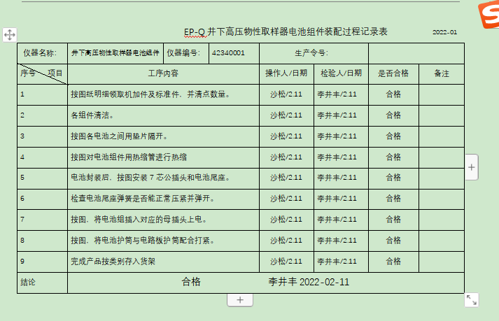  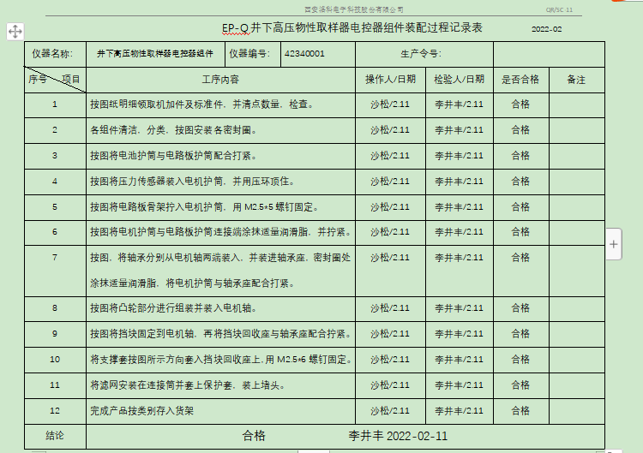  操作人：沙松，检验人：李井丰，2022.2.11，结论：合格。  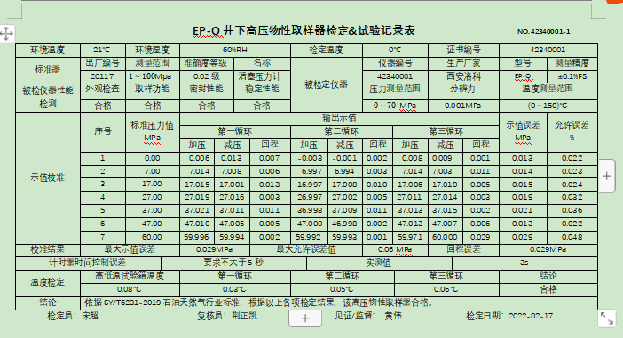  查看了《EP-Q井下高压物性取样器调试记录表》、《井下高压物性取样器调试记录表 》、《EP-Q井下高压物性取样器稳定性检查记录表》、《EP-Q井下高压物性取样器取样功能检查记录表》,对电子取样器的调试、试验、老化等过程进行了检测，结果均为合格：  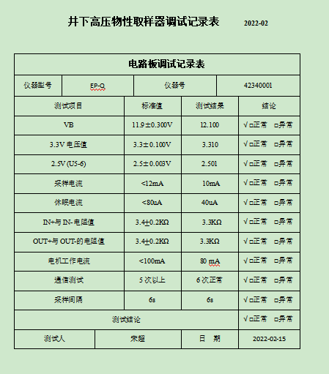  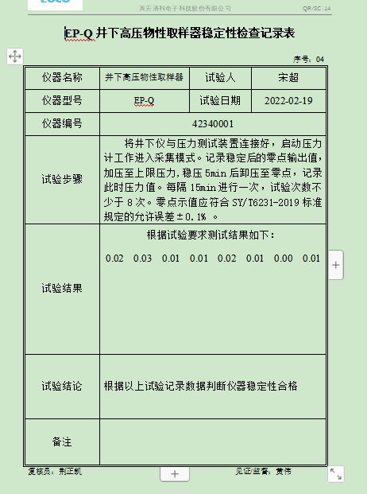  产品组装工作流程序  1）认真进行过程控制，对首件按工艺规程要求进行检验  2）产品实物符合工艺图纸的要求  3）工艺文件、验收标准等协调一致原  4）材料、成品、在制品符合要求或有上道工序合格证明  5）工艺装备、设备、专用测（量）具、测量器具等符合规定和在检定有效期内，上述设备安装调试正确  6）施工/过程卡等质量记录填写正确、完整  7)工件、工作地整洁，生产条件能够满足专门的文件要求  8)前面工序的质量隐患已排除  9)检验员在质量检验报告上做检验标记  检定员：宋超： 复核员：何江博： 见证、监督：黄伟：合格  ……  查看了《EP-Q井下高压物性取样器检验报告》，对外观标志、振动试验、密封性能试验、安全绝缘电阻试验、控制时间误差试验、高温高压试验等项目进行了检验，结论为合格。  远程对装配检验产品的生产工序进行观察，工序符合生产要求，设备运行正常，人员操作熟练，整个过程基本受控。  又抽查了电子推进器、气动式井下取样筒的生产、检验记录，基本满足要求。  整个过程基本受控；
变更控制 | Q8.5.6 | 据生产生产技术部负责人介绍目前顾客、供方比较稳定，有关的法律法规没有发生变化，公司的设备、设施、人员、检测规程都比较固定，暂无变更。
产品和服务放行； | Q8.6 | ◆公司为验证产品和服务的要求是否得到满足对需实施监视和检验的阶段、过程、项目及记录等予以规定，查见公司检验规范规定了原材料、生产过程、成品出厂所有产品的检验方法、标准。  ◆公司对特殊放行或紧急放行情况予以界定，原则上，一般情况下不许特殊放行或紧急放行；若特殊情况下，要实施紧急放行时，一定要得到技术质量部经理的许可、总经理批准，适用时得到顾客的批准后方可实施。体系运行至今尚未发生特殊放行或紧急放行的情况。  ◆公司明确对各阶段产品和服务的放行均须实施必要的记录并保留。详见如下输入、过程及输出检验证据抽样。  一、进货检验  查见：生产材料来料检验。负责人讲，生产所涉及的外部加工件和标准件的采购，只对其数量、外观、规格、材质等进行检验。  依据《来料检验判定标准》只对规格型号、数量等进行验证。  抽查《采购物资检验记录表》  1、产品名称：压力传感器，20个，供货方：锦州精微；  检验项目：标识、外观、材质、尺寸、环保标志、安全警示等项目；  检验结论：合格  检验员：李井丰 2021.11.22  ………  二、过程及成品检验  公司策划《产品质量检验制度》，根据相关标准和生产工艺的要求在各生产关键工序均设置了验收控制点，有专职质检员负责检验及验收。 详见设计8.3条款、生产、系统集成、技术服务过程8.5.1条款。均能提供记录。  查委外检测情况:第三方委外检测情况：《高压物性取样器检验报告》、《井下高压物性取样器》、《有缆智能分注仪》等产品的检测报告。详见附件。  组织的检验工作均为授权的检验员进行检查。基本符合要求。
产品和服务提供的控制  放行 | Q:8.5.1  Q:8.6 | 技术服务基本流程：顾客需求→需求调研/分析→实施服务→客户测试验收。  以下为技术服务过程。  - 查看公司2022.2.27，与长庆油田第十二采油厂产能建设项目组签订的编号LC-CQ-2204《2022年分注井数字式波码通信技术服务》技术服务内容：国外海上油气田弃置工程研究服务。  服务具体要求：  （1）研究范围∶ 1980-2023 年，墨西哥湾（美国）、北海（英国、挪威）、东南亚海域（印尼、马来西亚、文莱、泰国），上述 3 处国外海上油气田区域内的油气井及生产设施的弃置发展情况研究。 2021- 2035年，上述 3 处海域内的油气井及生产设施弃置市场分析。  （2）上述 3 处海域，每个选取 1-2 个具有典型性的油气田作为弃置工程具体研究对象，弃置工程研究范围包括∶井筒弃置、海上作业设施上部组块、导管架、水下井口、海底管缆、FPSO 系泊单点、地貌恢复等。  3）联合国、国际海事组织，以及上述3 处海上油气田所属政府、行业及作业公司，在弃置工程管理与执行过程中，可适用的法规、规范及标准应用情况。  （4）海上油气田弃置工程经济可行性评估方法研究，并提出执行建议。  （5）海上油气田弃置工程实施申请与审批流程研究。  （6）油气井井筒弃置实施过程中的常见问题分析与研究，包括∶井筒完整性管理、封堵产品与技术应用、井筒带压处理、套管切割及举升等常见问题及应对技术研究。  （7）作业设施与海底管缆弃置实施过程中常见问题分析与研究，包括∶结构与设施的清洗、封隔、拆除、吊装、运输等具体作业流程及应用技术研究。  （8）弃置项目实施过程中出现的废弃物主要类型及危害分析与研究，包括∶ 清洁、封装、运输（含跨境运输）、存储、循环利用、分解等管理程序及应用技术研究。  （9）弃置项目实施过程中，健康、安全、环保管理工作研究，梳理出典型项目风险矩阵。  （10）弃置项目全周期内，影响进度的问题分析，以及针对如何做好进度控制的研究。  （11）影响弃置项目执行成本的关键因素分析与研究。  （12）基于上述研究成果，以马来西亚海域为研究目标，参照 PETRONAS 相关弃置管理规范，编写马来西亚海上某油气田弃置实操指南，主要内容包括但不限于∶ a、弃置项目经济评估方法推荐; b、弃置项目环境影响分析报告编写指导; c、弃置项目申请与审批工作流程指导; d、马来西亚弃置工程作业人员签证、设备进出口工作指导与建议; e、马来西亚弃置工程税费政策解读与建议;f、弃置项目实施方案编制指导; g、弃置项目本地供应链管理指导与建议;h、弃置项目作业管理指导与建议。  据企业生产技术部经理张永莉表示，通过对 1980-2020 年，墨西哥湾（美国）、北海（英国、挪威）、东南亚海域（印尼、马来西亚、文莱、泰国），上述 3 处国外海上油气田区域内的油气井及生产设施的弃置发展情况研究。成果如下：  查此成果已于2022年3月2日交付给甲方中海油能源发展股份有限公司，对本次研究成果比较满意。  2021年获专利《 一种次声波调控模组及地面控制装置、井下智能配水器-实用新型 》、《一种新型同心分注流量调节机构-实用新型》等35项。
标识和可追溯性 | Q8.5.2 | 制定了《样品管理程序》样品的运输、接收、发放、标识、流转、保护、存储、保留及处理，以充分保护样品的完整性，保护委托双方的利益。  1．在生产现场，车间的来料原件采用打印标识，标识：产品代号等；  2．成品通过产品检验记录进行追溯，主要记录内容：检验日期，产品型号、品名、数量等；  检测配件分类分区放置在指定仓库、产品标识方法得当、未发现不同类型和状态产品发生混淆现象。标识和可追溯性基本符合标准要求。
顾客或外部供方财产 | Q8.5.3 | 该公司顾客或外部财产主要为顾客的技术要求、商业信息和订单合同，现场未发现有其他顾客财产的涉及。客户财产由生产技术部负责管理，经查未发生客户财产丢失或损坏以及顾客的保密信息外泄的情况。
防护 | Q8.5.4 | 生产技术部负责档案文件、计量器具的防护，包括标识、搬运、包装、贮存和保护。  检测的文件、在内部交接和交付顾客期间，包括存档期内，都符合相关防护要求。  远程检查：档案橱内文件分类存放，有专用文件夹，标明了文件档案的名称。档案橱上锁保密，电脑设置了密码.检测过程中有采取相应的措施进行防护，以确保符合要求。防护包括标识、处置、污染控制、包装、储存、运输以及保护等。  产品防护的管理符合标准要求。
变更控制 | Q8.5.6 | 据生产生产技术部负责人介绍目前顾客、供方比较稳定，有关的法律法规没有发生变化，公司的设备、设施、人员、检测规程都比较固定，暂无变更。
不合格输出的控制 | Q8.7 | 公司制定并执行了《不合格输出控制程序》，文件对不合格品的识别、控制方法、职责权限作出了具体规定，基本符合标准要求。  公司能够使现场不合格品得到有效识别，并防止非预期使用和交付。  计量产品交付后没有发现不合格的情况，不合格品控制有效。

说明：不符合标注N

